（別紙）
ファクシミリ ０６-６４４５-８５４０
（令和元年 10月30日（水） 17時締切り）

関西広域連合本部事務局企画課あて
-第110回関西広域連合委員会取材申込-

令和元年10月 日

所属（社名）
来られる方全員の人数 |  | 人
内訳  （※１） | カメラクルー | 人  カメラ台数 台
 | 記者 | 人
 | 技術 | 人
連絡先  （※２） | 当日連絡の取れる電話番号
 | ファクシミリ
（※１）内訳は、わからなければ空欄で構いません。また、人数等は予定で構いません。
（※２）当日急な変更等が発生した場合、関西広域連合からの連絡を希望される方は、連絡先を御記入ください。

【参考】会場へのアクセス

○ 場所
旧和歌山県議会議事堂 １階 議場 （和歌山県岩出市根来2347-22）

○ アクセス
・ 京奈和自動車道岩出根来ICから約1キロ
・ JR岩出駅よりタクシーで約10分

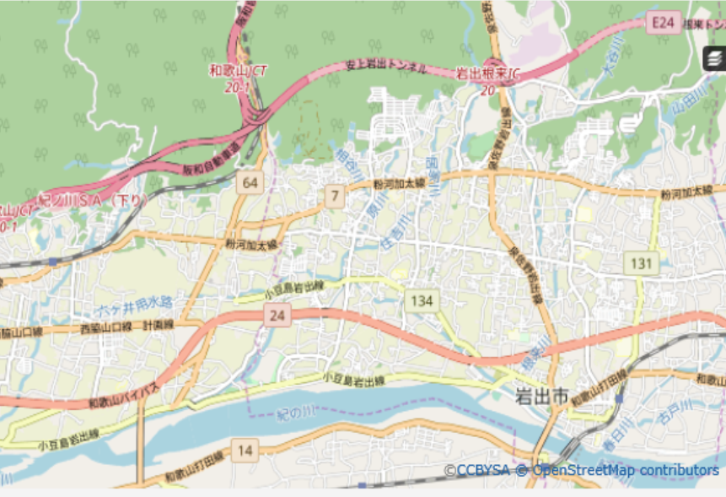※１階受付へお越しください。
京奈和自動車道岩出根来ＩＣ
JR岩出駅
旧和歌山県議会議事堂

